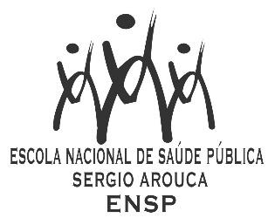

D E C L A R A Ç Ã O

Declaro, para os devidos fins, que Gefter Thiago Batista Correa (FAINOR) e Gyselle Cynthia Silva Meireles Lemos (UESB) participaram como membros efetivos, Luiz Carlos Fadel de Vasconcellos (ENSP/FIOCRUZ) como orientador e Ernani Costa Mendes (INCA) como assistente do orientador, Eder Ricardo de Moraes (FAINOR) e Regina Maria de Carvalho Erthal (ENSP/FIOCRUZ) como suplentes, da Comissão Examinadora de defesa pública da dissertação de Mestrado Profissional em Saúde Pública intitulada "PROJETO CONQUISTA: UMA ABORDAGEM NO CAMPO DIREITO E SAÚDE", de Luciana de Oliveira Figueira, realizada na Faculdade Independente do Nordeste, em 11 de abril de 2016.
Rio de Janeiro, 11 de abril de 2016.

Maria Cecilia Gomes Barreira
Chefe do Serviço de Gestão Acadêmica da ENSP
Analista de Gestão em Saúde
Matrícula SIAPE 0463017

/rn

